Curso Recursantes FISICA II – 2do. Cuatri. 2025
PARA TODAS LAS INGENIERIAS

Inscripción por Sysacad  (dentro del menú de opciones, como se muestra en la imagen a la derecha)  NO SE INSCRIBIRÁ POR CORREO ELECTRONICO  del 24/07/25 al 31/07/25 | 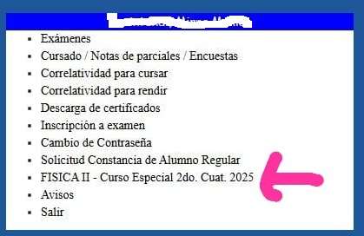

HORARIOS Y CURSOS
Comision Nº 221 (Plan viejo) – Curso 2#D | Comision Nº 221 (Plan Nuevo)– Curso 2#D
ROLDAN,Susana (Teoría)
AUDAY CRUZ, Lara
Miercoles y Viernes de 19:00 a 22:00 hs

Su inscripción en el SYSACAD podrá visualizarla en la opción "Cursado/Nota de Parciales/Encuestas" - 2#D).
Figura en el Menú como: ”AM1_Curso Especial”

